2016高三惠州市第三次调研考理综化学试题和参考答案

7.下列有关说法，正确的是
A．SO₂的水溶液能导电，说明SO₂是电解质
B．Al(OH)₃有弱碱性，可用于中和胃酸
C．铜的金属性比铝弱，可以用铜罐贮运浓硝酸
D．明矾和漂白粉常用于自来水的净化和消毒，两者原理相同
8. 为提纯下列物质（括号内是杂质），所选试剂和方法正确的是
 | 被提纯物质 | 除杂试剂 | 分离方法
A | 溴化钠溶液（NaI） | 氯水、CCl₄ | 萃取、分液
B | 氯化铵溶液(FeCl₃) | 氢氧化钠溶液 | 过滤
C | 二氧化碳（CO） | 氧化铜粉末 | 通过灼热的CuO粉末
D | 苯（苯酚） | 浓溴水 | 过滤

9．如图是周期表短周期的一部分，A、B、C三种元素的原子核外电子数之和等于B的
质量数，B元素的原子核内质子数等于中子数，下列叙述正确的是
A． A、B、C原子半径大小：A＞C＞B
B．C元素单质是氧化性最强的非金属单质
A |  | C
 | B
C．A与C的气态氢化物饱和水溶液的pH：A＜C
D．最高价氧化物对应的水化物的酸性：C＞B
10. 下列说法正确的是
A．淀粉、油脂、纤维素均为高分子有机物
B．酸性条件下，CH₃CO¹⁸OC₂H₅的水解产物是CH₃CO¹⁸OH和C₂H₅OH
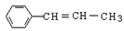
C．用新制Cu(OH)₂悬浊液可以鉴别乙酸、乙醇和葡萄糖溶液
D．分子所有碳原子一定不能共平面

11.下列实验不能达到预期目的的是
序号 | 实验操作 | 实验目的
A | 浓、稀HNO₃分别与Cu反应 | 比较浓、稀HNO₃的氧化性强弱
B | 验证Ksp(AgI)＜Ksp(AgCl) | 向含等物质的量NaCl、KI的混合液中滴加AgNO₃溶液
C | 往稀硫酸中加入少量硫酸铜 | 加快锌与稀硫酸反应的反应速率
D | 检验乙酸溶液中是否混有乙醇 | 取样液于试管，加一绿豆颗粒大的钠粒

12. 常温时，下列各组离子能大量共存的是
A．pH＝1的无色溶液：Na⁺、Cu²⁺、NO₃－、SO₄^{2－}
B．能溶解Al(OH)₃固体的溶液：K⁺、Na⁺、HCO₃－、SO₄^{2－}
C．水电离出的c(H⁺)＝10^{－12}mol/L的溶液：Ba²⁺、Na⁺、Cl－、NO₃－
D．能使淀粉KI试纸变蓝的溶液：K⁺、Fe²⁺、NO₃－、Cl－
13. 25℃时，下列叙述正确的是
A．将pH＝3的醋酸和pH＝11的NaOH溶液等体积混合后，pH＞7
B．NH₄HSO₄溶液中滴加NaOH溶液至pH＝7，则c(Na＋)＝2c(SO)
C．0.1 mol·L^{－1}CH₃COOH溶液与0.1 mol·L^{－1}CH₃COONa等体积混合后pH<7，
则c(CH₃COO－)＞c(Na⁺)＞c(CH₃COOH)＞c(H⁺)＞c(OH－)

D．KNO₃和CH₃COONH₄溶液pH均为7，两溶液中水的电离程度相同

26．（14分）用废旧黄铜（Cu、Zn合金，含少量Fe）制备胆矾晶体（CuSO₄•5H₂O）及副产物ZnO的流程为： 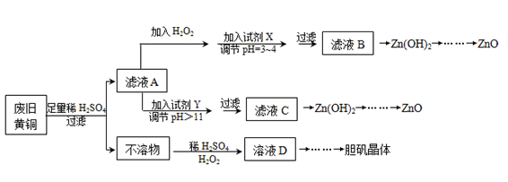

已知：① Zn及化合物性质与Al及化合物性质相似，pH＞11时Zn（OH）₂能溶于NaOH溶液生成[Zn（OH）₄]^{2﹣}。
② 下表为几种离子生成氢氧化物沉淀的pH（开始沉淀时金属离子浓度为1.0mol•L^{﹣1}）．
 | Fe³⁺ | Fe²⁺ | Zn²⁺
开始沉淀的pH | 1.1 | 5.8
沉淀完全的pH | 3.0 | 8.8 | 8.9

（1） 往滤液A中加H₂O₂的作用是将 Fe²⁺ 氧化为Fe³⁺，该反应的离子方程式为 。
（2）调节pH=3～4的试剂X可以用 ：
A．ZnO B．NaOH C．Zn（OH)₂ D．ZnSO₄
调节pH=3～4的目的是 。
（3）往滤液A中加的Y试剂可以是 ：
A．ZnO B．NaOH C．Na₂CO₃ D．ZnSO₄
（4）由不溶物生成溶液D的化学方程式为 。
（5）由溶液D制胆矾晶体包含的主要操作步骤是 、抽滤、晾干。
- 测定胆矾晶体纯度（不含能与I﹣反应的杂质）：准确称取0.5000g胆矾晶体置于锥形瓶，加适量水溶解，再加过量KI，用0.1000mol•L^{﹣1}Na₂S₂O₃标准溶液滴定至终点，消耗Na₂S₂O₃标准溶液19.60mL，离子反应为：
2Cu²⁺+4I﹣═2CuI（白色）↓+I₂ ，I₂+2S₂O₃^{2﹣}═2I﹣+S₄O₆^{2﹣}
① 胆矾晶体的纯度为 。
② 若滴定前仰视、滴定后俯视滴定管读数，所测纯度将会 （填“偏高”、“偏低”或“不变”）。

27. （15分） 控制和治理CO₂、SO₂、NO_{x}是解决温室效应、减少酸雨和光化学烟雾的有效途径。
（1）下图是1 mol NO₂和1 mol CO反应生成1 mol CO₂和1 mol NO的能量变化图。
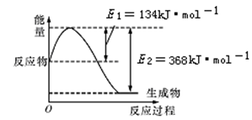

已知： ① N₂ (g) ＋O₂ (g) ＝2 NO (g) Δ H＝179.5 kJ·mol^{—1}
② 2 NO (g) ＋O₂ (g) ＝2 NO₂ (g) ΔH＝-112.3 kJ·mol^{—1}
NO与CO反应生成无污染气体的热化学方程式为_____________________。
（2）工业上利用CO₂生产甲醇燃料，反应为：
CO₂（g）＋3H₂（g）CH₃OH（g）＋H₂O（g）Δ H＝- 49.0 kJ·mol^{—1}
将6 mol CO₂和8 mol H₂充入容积为2 L的密闭容器（温度不变），H₂的物质的量随时间变化如图实线所示（图中字母后的数字表示对应坐标）。
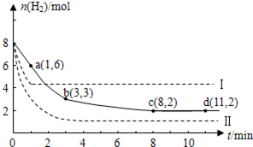

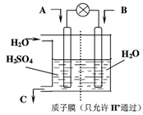
① 该反应在0 ～8 min内CO₂的平均反应速率为_________ mol•L^{—1}•min^{—1}；
② 该反应的平衡常数表达式：K ＝_________________ __；
③ 仅改变某一条件再进行实验，测得H₂物质的量变化如虚线所示。与实线相比，曲线Ⅰ改变的条件可能是_____，曲线Ⅱ改变的可能是____。若实线对应的平衡常数为K，曲线Ⅰ对应的平衡常数为K₁，则K和K₁ 的大小关系是___________。
（3）若以如图装置用电化学原理将SO₂转化为重要化工原料。若A为SO₂，B为O₂，C为H₂SO₄，则负极电极反应为___ 。

28．(14分)某小组用如下装置(其它仪器略)电解食盐水，通过测定产物的量计算食盐水的电解率。 食盐水的电解率=（电解的氯化钠质量/总的氯化钠质量)×100%

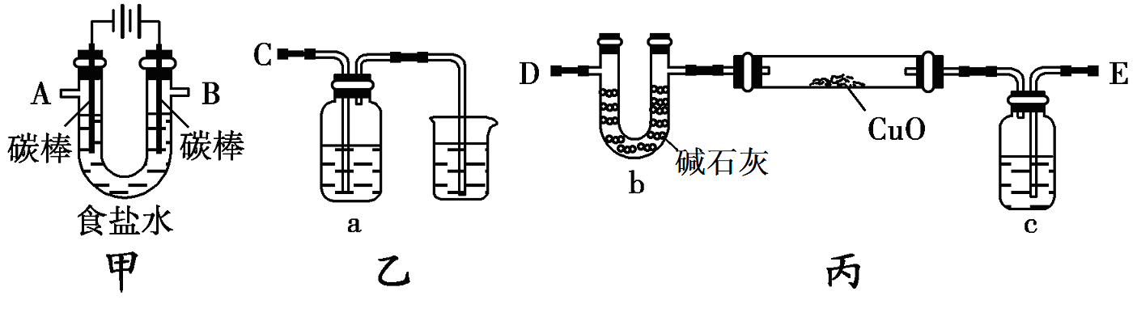
[ 甲方案]：利用甲、乙装置测定食盐水的电解率。
（1）电解食盐水的离子方程式 ；若甲中滴有酚酞，则电解时甲中 边（填“左”或“右”）碳棒附近溶液变红。
（2）若a中盛足量NaOH溶液，测定a在电解前后质量变化计算食盐水的电解率，正确连接顺序为 连__ _（填A、B、C、D、E导管口），a中的化学方程式为 。
[ 乙方案]：利用甲、丙装置测定食盐水的电解率。
- 若将A接E,通过测定丙中b装置或氧化铜硬质玻璃管反应前后质量差计算食盐水的电解率，则c中应该盛的试剂是 。某同学认为该方案测得的实验结果不准确，你认为其可能的原因是 。
[ 丙方案]：只利用甲装置测定食盐水的电解率。
（4）常温时，称取58.5gNaCl溶于水配成200mL溶液，置于甲中电解一段时间，所得溶液pH为14，则食盐水的电解率为 （电解前后溶液体积不变，Na-23、Cl-35.5）。

35．（15分）氯化铜、氯化亚铜广泛用于有机催化剂。实验室中以粗铜（含杂质Fe）为原料，制备铜的氯化物的流程为：
粗铜
Cl₂
固体2
溶液2
反应②
操作②
CuCl₂·2H₂O
反应①
固体1
加稀盐酸
至固体完全溶解
溶液1
加试剂 X
调节 pH
操作①
SO₂
CuCl
（1）固体1成分的化学式 。
（2）溶液1可加试剂X，用于调节pH以除去杂质， X可选用______：
a．NaOH b．NH₃·H₂O c．CuO d．CuSO₄
（3）操作①的名称 。检验溶液2是否含有杂质离子的试剂可以是 。
（4）操作②需在HCl气流中加热浓缩的原因 。
（5）反应②是向溶液2中通入SO₂，加热生成CuCl白色沉淀，离子方程式为 。
（6）用如图仪器及药品制备纯净、干燥的氯气并与粗铜反应（铁架台、铁夹省略）。
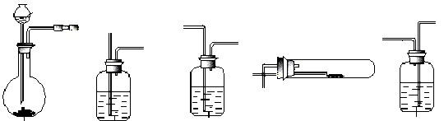
浓盐酸
KMnO₄浓盐酸
a
b
c
d
e
f
g
h
j
NaOH溶液
饱和食盐水
浓硫酸
粗铜粉
① 按气流方向连接各仪器接口：a→ 、 → 、 → 、 → 。
② 实验前要进行的一步重要操作是 。
③ 反应时盛粗铜粉试管的现象 。
37．（15分）
有机物E是一种医药中间体，可用于制备抗凝血药，可以通过下图路线合成：
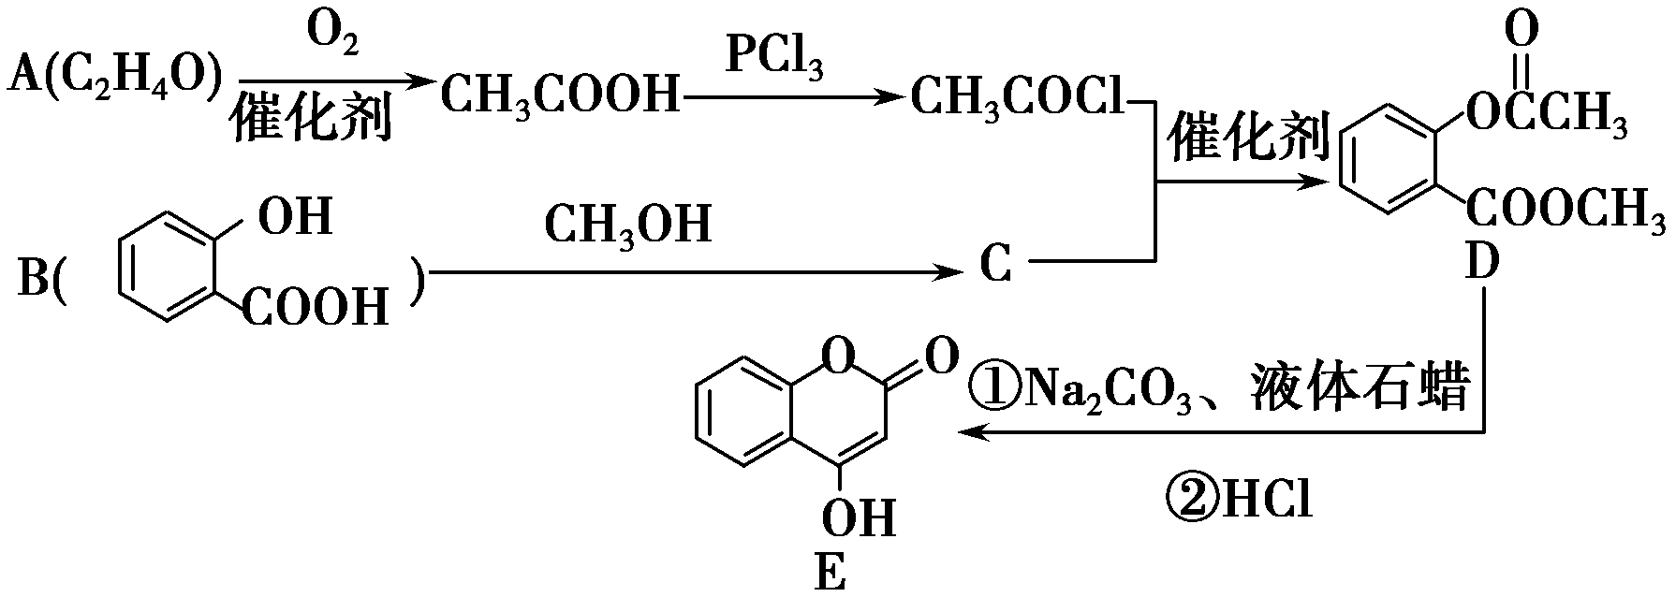

(1) A可以发生银镜反应，反应的化学方程式为____________ ____________。
(2) B中含氧官能团的名称 ，B转化为C的反应类型_____ ___。
(3) 1 mol D最多可与______mol H₂加成。
(4) 写出E与足量NaOH溶液完全反应的化学方程式____________________________。
(5) 能同时满足下列条件的B的同分异构体有 种。
① 能发生银镜反应 ；② 遇FeCl₃发生显色反应 ； ③ 1 mol该物质最多可消耗2 mol NaOH ；④ 核磁共振氢谱显示其只有4种不同环境的氢原子
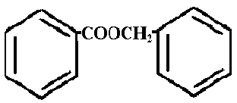
- 苯甲酸苯甲酯 是一种重要的有机合成中间体。

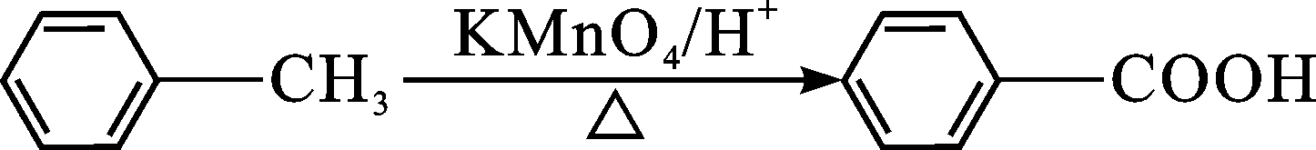
已知：① ；② 光照时，甲苯与Cl₂侧链取代。

试写出以甲苯为原料制取苯甲酸苯甲酯的合成路线流程图(无机原料任选)。合成路线流程图示例如下：
H₂C==CH₂――→CH₃CH₂Br―――――→CH₃CH₂OH

2016高三惠州第三次调研考理综
化学参考答案和评分标准
选择题
题号 | 7 | 8 | 9 | 10 | 11 | 12 | 13
答案 | B | C | B | C | D | C | C
必做题（26、27、28共3题，43分）
- (14分）
⑴ 2Fe²⁺ + H₂O₂ + 2H＋ ＝ 2Fe³⁺ ＋2H₂O （2分，未配平扣1分)
(2) AC (2分，选一个对的得1分，全对得2分，一对一错或其它错误不得分） 使Fe³⁺转化为Fe（OH)_{3，}达到除去Fe³⁺的目的 （2分）。
⑶ B (2分），
(4) Cu + H₂O₂＋H₂SO₄ ＝ CuSO₄+2H₂O (2分，未配平扣1分）
⑸ 蒸发浓缩、冷却结晶 （1分）
(6) 98%(或98.00%） （2分） 偏低 （1分）
27.（15分）
⑴ 2 NO (g)＋2 CO (g)＝N₂ (g)＋2 CO₂(g) ΔH ＝—759.8 kJ·mol^{—1} （3分）
（热量计算错误或没有写负号扣2分）
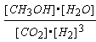
⑵ ①0.125（2分）
② （2分） ③ 升温（2分） 增压（2分） K₁ ＜ K（2分）

⑶ SO₂-2e—＋2H₂O＝4H＋＋SO₄^{2—} （2分，未配平扣1分）

28.（14分）
⑴2Cl－＋2H₂O Cl₂↑＋2H₂ ↑＋2OH－ (3分，未配平扣1分，没通电扣2分)
左（2分）
⑵ B连C（2分）、 Cl₂+2NaOH=H₂O+NaCl+NaClO （2分，未配平扣1分）
⑶ 浓硫酸（1分），氢气还原氧化铜时，氢气不能全部反应，误差太大（2分）
⑷ 20.0% （或20%）（2分）

选做题（共15分，35、36、37任选一题）
- （15分）
⑴ FeCl₃、CuCl₂（各1分 共2分，）;
⑵ c（2分）;
(3) 过滤（1分）；KSCN溶液（1分）；
(4) 抑制氯化铜水解（2分）
⑸ 2Cu^{2＋}＋2Cl－＋SO₂＋2H₂O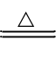2CuCl↓+4H＋＋SO₄^{2－} （3分,未配平扣1分）
⑹ ① ｄｅｊｈｆｇｂ （2分）；② 检查装置的气密性（1分）
③ 产生大量棕黄色烟（1分）
- （15分）
(1) 非极性分子(1分) ； 2 (1分)
(2) 2Al+2OH⁻+2H₂O =2AlO₂⁻+3H₂↑
(或2Al+2OH⁻+6H₂O=2Al(OH)₄+3H₂↑) (2分，未配平扣1分)。
(3) 原子晶体(1分)； (4) Al＜N＜ O (1分)
(5) [Ar]3d¹⁰4s¹或1s²2s²2p⁶3S²3p⁶3d¹⁰4s¹ (2分)； ⑹ ③ (3分)
⑺ (2分) sp³杂化 (2分) .
- （15分）
⑴ CH₃CHO+2Ag(NH₃)₂OH CH₃COONH₄+2Ag↓+3NH₃ +H₂O
（2分，未配平扣1分）
- 羟基、羧基（2分）、 取代反应 （1分） ；（3）3 （2分）
⑷ 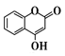 + 2NaOH 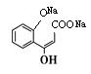 + H₂O （2分，未配平扣1分）
(5) 2 (2分）
⑹（4分，每个步骤1分）
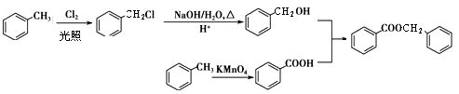
理科综合选做题的评卷说明：理综科目中化学部分35/36/37选做题中的35（7）、37（7）小题及生物部分38/39选做题中的39（4）小题均因阅卷后台操作系统设置所需创建出来的，即要设置小题数一样才好设置给分板，实际上无35（7）、37（7）小题和39（4）3个小题，给分板上此3小题只有一个0的分值，请各位评卷老师在评卷时直接点0分即可。

